

ΥΠΟΣΥΣΤΗΜΑ ΧΟΡΗΓΗΣΗΣ ΑΝΑΡΡΩΤΙΚΩΝ ΑΔΕΙΩΝ ΓΙΑ ΑΣΦΑΛΙΣΜΕΝΟΥΣ ΤΟΥ ΕΦΚΑ

Εγχειρίδιο Χρήσης

Version 1.05
29/12/2020

Περιεχόμενα

1. Πως πραγματοποιώ είσοδο στο Υποσύστημα έκδοσης Γνωματεύσεων για χορήγηση αναρρωτικής άδειας για ασφαλισμένους του ΕΦΚΑ; 3
1.1 Εισαγωγή Μονάδας Υγείας «Νοσοκομεία» 6
1.2 Εισαγωγή Μονάδας Υγείας «Ιδιωτικό Ιατρείο» 6
1.3 Εισαγωγή Μονάδας Υγείας «Περιφερειακά Ιατρεία» 7
2. Πως καταχωρώ μία νέα Γνωμάτευση; 9
3. Πώς μπορώ να επεξεργαστώ μια ήδη καταχωρημένη Γνωμάτευση; 16
4. Πώς μπορώ να εκτυπώσω μια ήδη καταχωρημένη Γνωμάτευση; 17

Πως πραγματοποιώ είσοδο στο Υποσύστημα έκδοσης Γνωματεύσεων για χορήγηση αναρρωτικής άδειας για ασφαλισμένους του ΕΦΚΑ;

Για να πραγματοποιήσουμε είσοδο στο Υποσύστημα χορήγησης αναρρωτικών αδειών για ασφαλισμένους του ΕΦΚΑ θα πρέπει να μεταβούμε στο portal της Ηλεκτρονικής Συνταγογράφησης

https://www.e-prescription.gr/shs/myportal

και να επιλέξουμε σύνδεση.
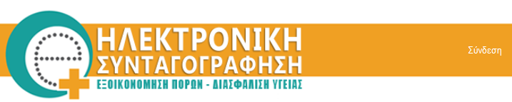

Στην συνέχεια συμπληρώνουμε τα στοιχεία σύνδεσης που διαθέτουμε ως διαπιστευμένοι χρήστες του Συστήματος Ηλεκτρονικής Συνταγογράφησης (Σ.Η.Σ.) και επιλέγουμε «Είσοδο»
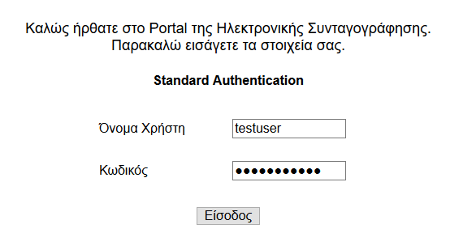
Μόλις πραγματοποιήσουμε επιτυχή είσοδο, επιλέγουμε το σχετικό εικονίδιο.

Με την επιλογή αυτή, θα μεταφερθούμε αυτόματα στο Υποσύστημα έκδοσης Γνωματεύσεων για χορήγηση αναρρωτικής άδειας για ασφαλισμένους του ΕΦΚΑ.

Κατά την πρώτη είσοδο, θα μας ζητηθεί να δηλώσουμε τη Μονάδα Υγείας ακολουθώντας τα παρακάτω βήματα:

Στο 1^{ο} βήμα εμφανίζονται τα στοιχεία μας και επιλέγουμε Επόμενο.

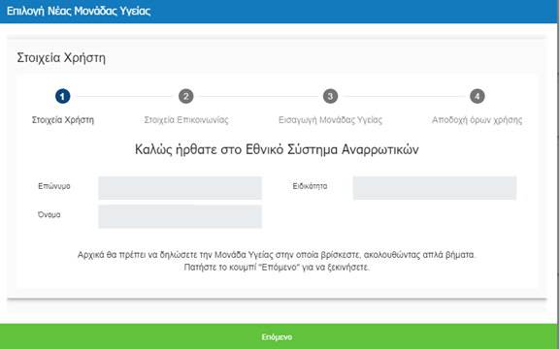

Στο 2ο βήμα εμφανίζονται τα στοιχεία επικοινωνίας. Τα επιβεβαιώνουμε ή τα επικαιροποιούμε και επιλέγουμε Επόμενο.

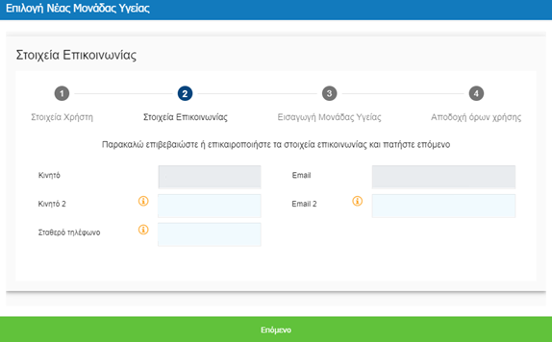

Στο 3^{ο} βήμα εισάγουμε τη Μονάδα Υγείας και επιλέγουμε Επόμενο.

Ανάλογα την Μονάδα Υγείας που θα επιλέξουμε, εμφανίζεται και η αντίστοιχη οθόνη επιλογής.

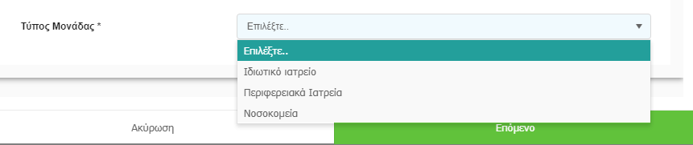

1.1 Εισαγωγή Μονάδας Υγείας «Νοσοκομεία»

Στην περίπτωση που επιλέξουμε «Νοσοκομεία» και πατήσουμε Επόμενο, θα πρέπει Στην «Επιλογή Μονάδας» να καταχωρήσουμε το Νοσοκομείο, το τμήμα και την Ειδικότητά μας.

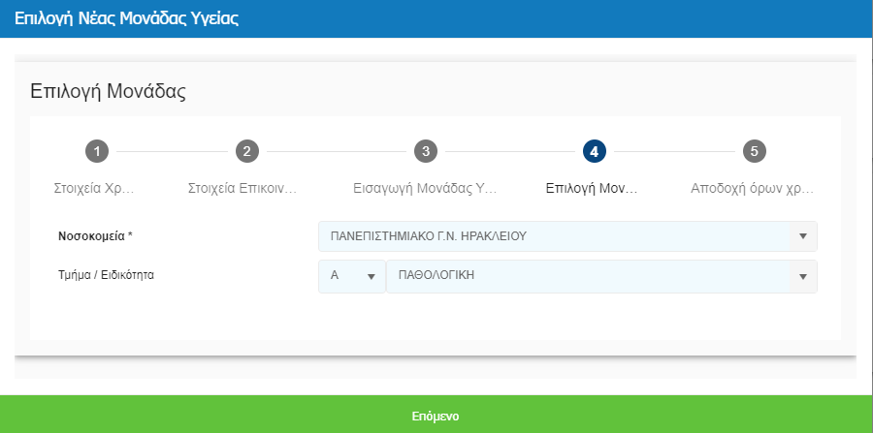

1.2 Εισαγωγή Μονάδας Υγείας «Ιδιωτικό Ιατρείο»

Στην περίπτωση που επιλέξουμε ως τύπο μονάδας «Ιδιωτικό Ιατρείο» και πατήσουμε Επόμενο, οδηγούμαστε στην καταχώρηση των στοιχείων του Ιατρείου. Όλα τα πεδία είναι υποχρεωτικά ώστε να συνεχίσουμε στο επόμενο βήμα.

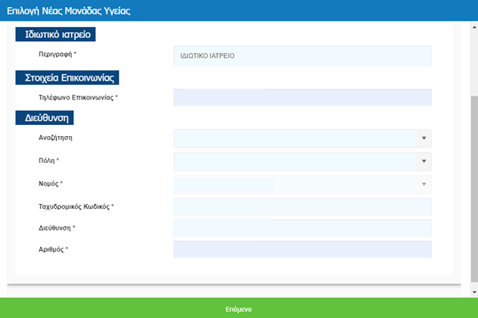

1.3 Εισαγωγή Μονάδας Υγείας «Περιφερειακά Ιατρεία»

Στην περίπτωση που επιλέξουμε ως τύπο μονάδας «Περιφερειακά Ιατρεία» και πατήσουμε Επόμενο, οδηγούμαστε στη σελίδα επιλογής του ιατρείου, το οποίο μπορούμε να επιλέξουμε από τη λίστα.

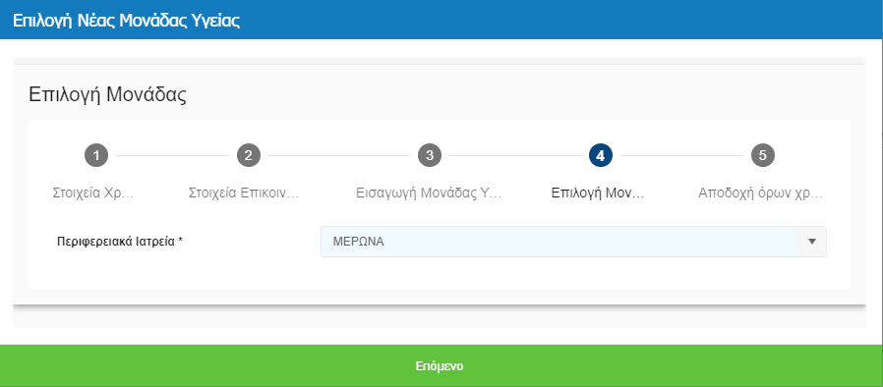

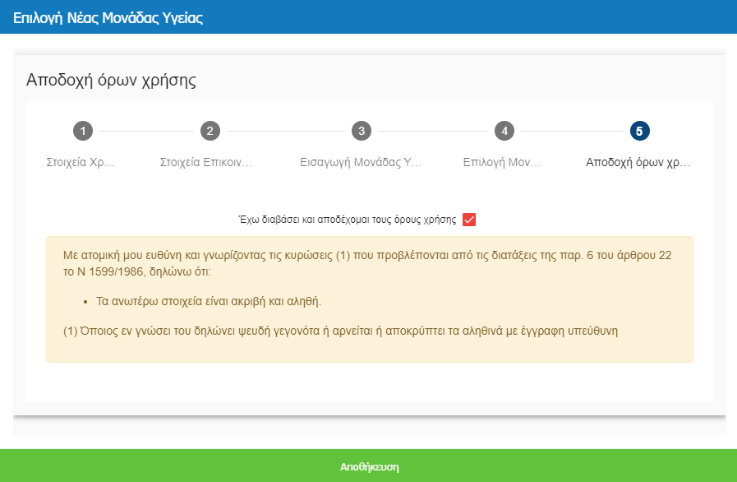
Για να ολοκληρώσουμε την εισαγωγή της νέας Μονάδας Υγείας, το τελευταίο βήμα είναι να διαβάσουμε και να αποδεχτούμε τους όρους χρήσης. Στη συνέχεια επιλέγουμε «Αποθήκευση» .

Πως καταχωρώ μία νέα Γνωμάτευση;

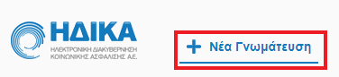
Για την καταχώρηση μίας νέας γνωμάτευσης με σκοπό τη χορήγηση αναρρωτικής άδειας, επιλέγουμε «Νέα Γνωμάτευση» από το κεντρικό μενού.

1^{ο} Βήμα: Εύρεση του Ασθενούς με ΑΜΚΑ

Επιλέγοντας τη «Νέα Γνωμάτευση», οδηγούμαστε στο σημείο αναζήτησης του ΑΜΚΑ.

Στην περίπτωση που υπάρχει ανοικτή επίσκεψη για τον ασφαλισμένο, αυτό συμπληρώνεται αυτομάτως.

Σε διαφορετική περίπτωση, πληκτρολογούμε τον ΑΜΚΑ του ασθενούς και στη συνέχεια επιλέγουμε «Αναζήτηση»

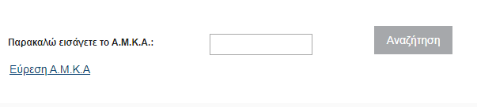

Το πληροφοριακό σύστημα συνδέεται αυτομάτως με την εθνική εφαρμογή του ΑΜΚΑ και μεταφέρει τα όποια διαθέσιμα στοιχεία στα αντίστοιχα πεδία της επόμενης ενότητας «Γενικά Στοιχεία» και «Στοιχεία Επικοινωνίας».

Εάν δεν γνωρίζουμε τον ΑΜΚΑ του Ασθενούς επιλέγουμε παρακάτω τη λειτουργικότητα «Εύρεση Α.Μ.Κ.Α.», μέσω της οποίας μεταβαίνουμε αυτόματα στη σελίδα https://www.amka.gr/AMKAGR/ για να πραγματοποιήσουμε αναζήτηση.

2^{ο} Βήμα: Δημογραφικά Στοιχεία

Αφού γίνει η εύρεση του ΑΜΚΑ του Ασθενούς, στις ενότητες «Γενικά Στοιχεία» και «Στοιχεία Επικοινωνίας», έχουν μεταφερθεί αυτομάτως όλα τα διαθέσιμα στοιχεία από το εθνικό Μητρώο του ΑΜΚΑ. Τα πεδία που θα πρέπει να επιλεγούν από το χρήστη είναι:

- Το email η/και το τηλέφωνο επικοινωνίας του Ασθενούς

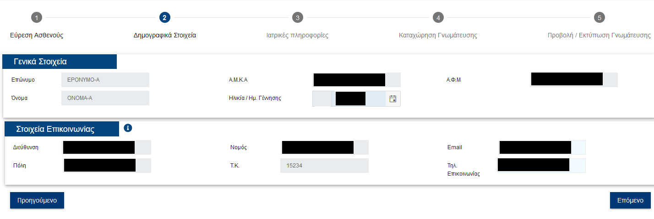

Αφού καταχωρηθούν τα παραπάνω στοιχεία, επιλέγουμε Επόμενο και οδηγούμαστε στις «Ιατρικές Πληροφορίες»

3ο Βήμα: Ιατρικές Πληροφορίες

Στη σελίδα αυτή θα πρέπει να καταχωρηθούν πληροφορίες σχετικά με την εξέταση και τη νοσηλεία του Ασθενή.

Α) Νοσοκομειακός Ιατρός

Στην περίπτωση που έχει επιλεγεί ως χρήστης ο «Νοσοκομειακός Ιατρός», θα πρέπει να επιλέξουμε αν έγινε εξέταση του Ασθενούς στα Εξωτερικά Ιατρεία (η στο Τ.Ε.Π.) η αν υπήρξε Νοσηλεία στο Νοσοκομείο.

Στην περίπτωση που επιλέξουμε «Εξέταση στα Εξωτερικά Ιατρεία η στο Τ.Ε.Π.», ενεργοποιείται δεξιά η επιλογή ημερομηνίας, την οποία μπορούμε είτε να πληκτρολογήσουμε, είτε να επιλέξουμε από το ημερολόγιο.
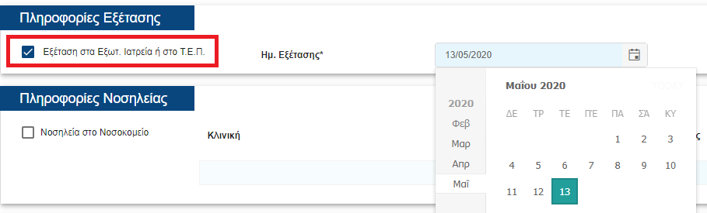

Στην περίπτωση που επιλέξουμε στις Πληροφορίες Νοσηλείας «Νοσηλεία στο Νοσοκομείο», ενεργοποιούνται τα σχετικά πεδία.

Αρχικά εκεί θα πρέπει να καταχωρηθεί η Κλινική στην οποία νοσηλεύτηκε ο Ασθενής και στη συνέχεια οι ημερομηνίες εισαγωγής και εξαγωγής του από αυτήν. Στην περίπτωση νοσηλείας σε άλλη κλινική, μπορεί να προστεθεί και 2^{η} καταχώρηση επιλέγοντας κάτω δεξιά το +.
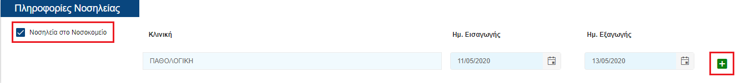

Στη συνέχεια ενημερώνουμε την ενότητα διάγνωση, όπου έχουμε τη δυνατότητα να επιλέξουμε τη διάγνωση κατά ICD-10 κωδικοποίηση.

Πατώντας «Προσθήκη Διάγνωσης» προστίθεται η διάγνωση που έχουμε επιλέξει, ενώ από το εικονίδιο του κάδου που βρίσκεται δεξιά, μπορούμε να την διαγράψουμε.
Σε περίπτωση που θέλουμε να προσθέσουμε και άλλη διάγνωση, ακολουθούμε την ίδια ακριβώς διαδικασία.

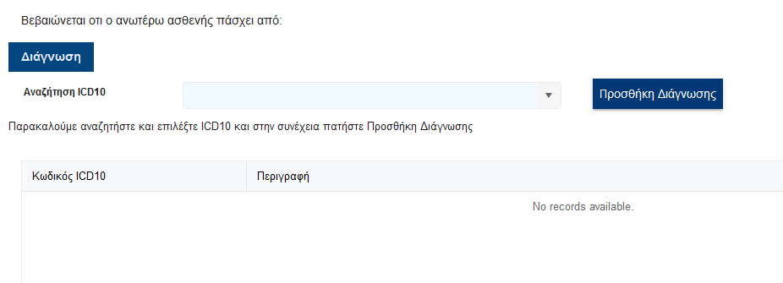

Στην ενότητα «Περιγραφή Ασθένειας / Αίτια Νοσηλείας» μπορούμε να καταγράψουμε με ελεύθερο κείμενο όποια πληροφορία κρίνεται απαραίτητη.

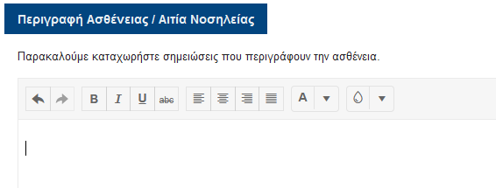

Μόνο στις περιπτώσεις όπου έχουμε επιλέξει πως υπάρχει νοσηλεία στο νοσοκομείο, ενεργοποιείται και η επιλογή Πακέτα Νοσηλείας.

Μπορούμε να αναζητήσουμε το πακέτο νοσηλείας που μας ενδιαφέρει γράφοντας στο σχετικό πεδίο, όπως φαίνεται και στην εικόνα που ακολουθεί.

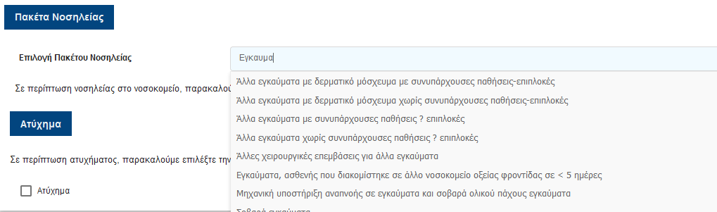

Τέλος, σε περίπτωση ατυχήματος, επιλέγουμε την ένδειξη Ατύχημα

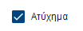
και καλούμαστε να συμπληρώσουμε το πεδίο Περιγραφή Ατυχήματος.

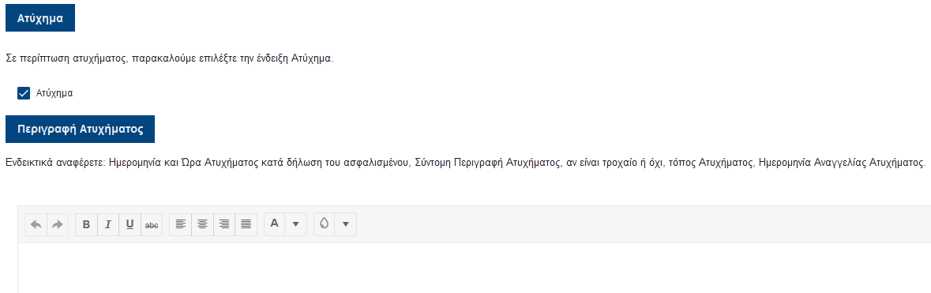

Β) - Λοιπές περιπτώσεις:
- ΠΕΔΥ
- Ιδιώτης
- Συμβεβλημένος Ιατρός με ΕΟΠΥΥ

Στην περίπτωση που έχει επιλεγεί ως χρήστης ένας από τους παραπάνω, κατά την εισαγωγή στη σελίδα «Ιατρικές πληροφορίες» θα πρέπει να επιλέξουμε τη μέρα της εξέτασης του Ασθενούς στο Ιατρείο

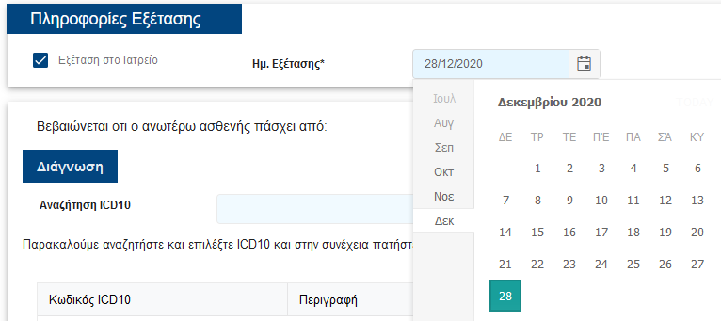

Στη συνέχεια ενημερώνουμε την ενότητα διάγνωση, όπου έχουμε τη δυνατότητα να επιλέξουμε τη διάγνωση κατά ICD-10 κωδικοποίηση.

Πατώντας «Προσθήκη Διάγνωσης» προστίθεται η διάγνωση που έχουμε επιλέξει, ενώ από το εικονίδιο του κάδου που βρίσκεται δεξιά, μπορούμε να την διαγράψουμε.
Σε περίπτωση που θέλουμε να προσθέσουμε και άλλη διάγνωση, ακολουθούμε την ίδια ακριβώς διαδικασία.

Στην ενότητα «Περιγραφή Ασθένειας / Αίτια Νοσηλείας» μπορούμε να καταγράψουμε με ελεύθερο κείμενο όποια πληροφορία κρίνεται απαραίτητη.

Τέλος, σε περίπτωση ατυχήματος, επιλέγουμε την ένδειξη Ατύχημα

και καλούμαστε να συμπληρώσουμε το πεδίο Περιγραφή Ατυχήματος.

3ο Βήμα: Καταχώρηση Γνωμάτευσης

Στη συνέχεια βρισκόμαστε στη σελίδα της καταχώρησης γνωμάτευσης όπου καλούμαστε να συμπληρώσουμε:

- Τις ημέρες άδειας ασθένειας
- Την ημερομηνία έναρξης της άδειας

Η ημερομηνία λήξης της άδειας υπολογίζεται αυτόματα από το σύστημα.

Στη συνέχεια μπορούμε να προχωρήσουμε στην καταχώρηση.
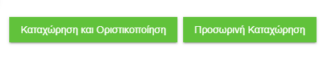
Υπάρχουν οι παρακάτω επιλογές:

Εάν επιλέξουμε την «Προσωρινή Καταχώρηση», μας δίνεται η δυνατότητα να αποθηκεύσουμε προσωρινά τη γνωμάτευση και να την επεξεργαστούμε σε δεύτερο χρόνο.

Εάν επιλέξουμε «Καταχώρηση και Οριστικοποίηση», εμφανίζεται το παρακάτω μήνυμα:

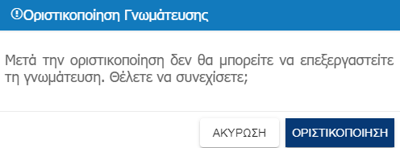

Επιλέγοντας ΟΡΙΣΤΙΚΟΠΟΙΗΣΗ, δεν θα είναι πλέον δυνατή η επεξεργασία της γνωμάτευσης.

Κατά την οριστικοποίηση της γνωμάτευσης, ελέγχεται αυτόματα από το σύστημα αν ο ασθενής έχει ενεργοποιημένη την επιλογή της Άυλης συνταγογράφησης.

- Σε περίπτωση που ο ασθενής έχει ενεργοποιήσει την Άυλη συνταγογράφηση, θα λάβει την γνωμάτευση ηλεκτρονικά στο e-mail που έχει δηλώσει.

- Σε περίπτωση που δεν την έχει ενεργοποιήσει, θα πρέπει να προχωρήσουμε στην εκτύπωση της.

Πώς μπορώ να επεξεργαστώ μια ήδη καταχωρημένη Γνωμάτευση;

Επιλέγοντας στο κεντρικό μενού «Οι Γνωματεύσεις μου»
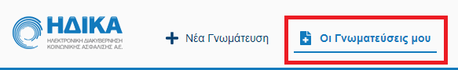

οδηγούμαστε στη σελίδα όπου υπάρχουν οι καταχωρημένες γνωματεύσεις.

Στο σημείο αυτό μπορούμε να αναζητήσουμε τη γνωμάτευση μέσω του ΑΜΚΑ, του
ΕΠΩΝΥΜΟΥ ή του ΚΩΔΙΚΟΥ ΓΝΩΜΑΤΕΥΣΗΣ.

Στην περίπτωση που η κατάσταση της Γνωμάτευσης είναι «ΠΡΟΣΩΡΙΝΑ ΑΠΟΘΗΚΕΥΜΕΝΗ», μπορούμε να την επεξεργαστούμε πατώντας πάνω στον Κωδικό Γνωμάτευσης.

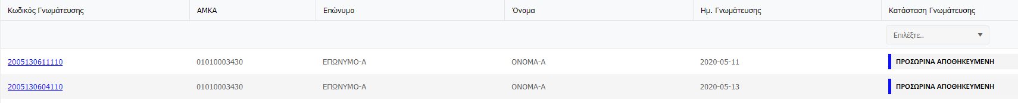

Πατώντας πάνω στον κωδικό, ανοίγει η οθόνη με τα αναλυτικά στοιχεία της γνωμάτευσης, την οποία μπορούμε να επεξεργαστούμε, να αποθηκεύσουμε προσωρινά εκ νέου καθώς και να οριστικοποιήσουμε.

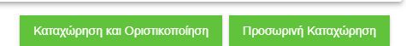

Πώς μπορώ να εκτυπώσω μια ήδη καταχωρημένη Γνωμάτευση;

Επιλέγοντας στο κεντρικό μενού, «Οι Γνωματεύσεις μου»

οδηγούμαστε στη σελίδα όπου υπάρχουν οι καταχωρημένες γνωματεύσεις.

Στο σημείο αυτό μπορούμε να αναζητήσουμε τη γνωμάτευση μέσω του ΑΜΚΑ, του
ΕΠΩΝΥΜΟΥ ή του ΑΡΙΘΜΟΥ ΓΝΩΜΑΤΕΥΣΗΣ.

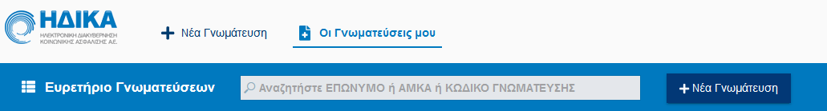

Οι Γνωματεύσεις, οι οποίες μπορούν να εκτυπωθούν θα πρέπει να έχουν υποχρεωτικά την κατάσταση: ΟΡΙΣΤΙΚΟΠΟΙΗΜΕΝΗ

Πατώντας πάνω στον «Κωδικό Γνωμάτευσης», οδηγούμαστε στα αναλυτικά στοιχεία της γνωμάτευσης, την οποία μπορούμε να προβάλλουμε, αλλά όχι να επεξεργαστούμε.

Στο κάτω μέρος της σελίδας υπάρχει το παρακάτω μενού:

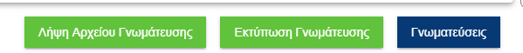

Αν επιλέξουμε «Λήψη Αρχείου Γνωμάτευσης», μπορούμε να κατεβάσουμε στον υπολογιστή σε μορφή pdf τη γνωμάτευση.
Αν επιλέξουμε «Εκτύπωση Γνωμάτευσης» μπορούμε να την εκτυπώσουμε.
Αν επιλέξουμε «Γνωματεύσεις» επιστρέφουμε στη σελίδα με τη λίστα γνωματεύσεων.

